**DOLOMITAS Y TOSCANA**

con todo incluido

Bolonia

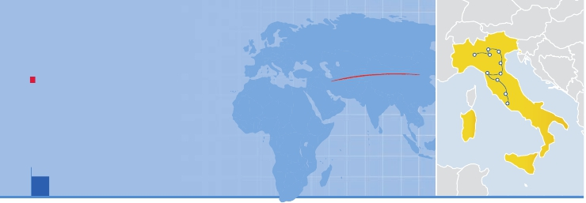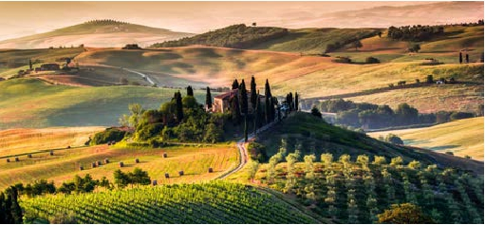

Verona, Transacqua, Trento, Bolonia, La Toscana, Florencia, Pisa y Siena

PENSIóN COMPLETA O MEDIA PENSIóN Y VISITAS INCLUIDAS

• Panorámica con guía local de Florencia.

• Excursiones en La Toscana: Pisa, Siena y San Giminiano.

• Excursión a Los Dolomitas y Lago de Garda.

• Visitas de Verona, Trento, Bolonia, Rovereto, Transacqua y Orvieto.

9 días ...  desde 1.030 $ USA

VIAJES POR EL MUNDO

Milán Transacqua

Lago de Garda

Verona

Pisa Florencia

Siena

Orvieto

Roma

DÍA 1 (Viernes) AMÉRICA - MILÁN(1)

Presentación en el aeropuerto a la hora indicada para

embarcar en avión con destino Milán. Noche a bordo.

DÍA 2 (Sábado) MILÁN - AREA LAGO GARDA

Llegada y traslado hasta nuestro hotel en el Lago de

Garda. Cena en el hotel y alojamiento.

DÍA 3 (Domingo) AREA LAGO GARDA: VERONA -

TRENTO - ÁREA LAGO DI GARDA (Excursión de día

completo con almuerzo en restaurante)

Desayuno.Salida en dirección a Verona.Llegada y visita

panorámica de la ciudad: La Arena, La Piazza del Erbe,

La Torre dei Lamberti y la Casa de Julieta. Almuerzo en

restaurante. Continuaremos hacia Trento. Llegada y vi-

sita, durante la cual conoceremos El Palacio Pretorio y

la almenada Torre Vanga y el Castillo del Buonconsi-

glio. Regreso. Cena en el hotel y alojamiento.

DÍA 4 (Lunes) AREA LAGO GARDA - ROVERETO -

TRANSACQUA/PRIMIERO

Desayuno. Salida hacia Roveretto, ciudad escenario de

grandes batallas durante la Primera Guerra Mundial;

interesante su castillo del siglo XIV donde actualmente

está el Museo Histórico italiano de la Guerra famoso por

ser un centro cultural ilustre que visitaremos con nues-

tro guía acompañante. Visita a Transacqua en Fiera di

Primiero. Entre los edificios históricos se encuentra la

iglesia de la Asunción, la iglesia de San Martín, la Iglesia

de Nuestra Señora de la Ayuda y el Palacio de Minería.

Almuerzo en el hotel.Tarde libre. Cena y alojamiento.

DÍA 5 (Martes) TRANSACQUA/PRIMIERO: LOS DO-

LOMITAS

Desayuno. Saborearemos un día de aire fresco y de

magníficas vistas durante nuestra visita a Los Dolomi-

tas, durante el cual descubriremos los verdes valles y

laderas, declaradas Patrimonio de la Humanidad por

la UNESCO en el año 2009. Los Dolomitas ocupa el

territorio de cinco provincias (Trento, Bolzano, Belluno,

Pordenone y Udine) Subiremos al lago Calaita y visita-

remos el centro de interpretación del parque.Almuerzo

en restaurante. Al final del día de regreso al hotel, pa-

rada en el bonito pueblo de Mezzano. Regreso al hotel.

Cena y alojamiento.

DÍA 6 (Miércoles) TRANSACQUA/PRIMIERO -

BOLONIA - SAN GIMINIANO - AREA TOSCANA

Desayuno. Salida hacia Bolonia. Visita panorámica de

esta ciudad que cuenta con una intensa vida cultural

y un patrimonio histórico sumamente interesante. Al-

muerzo en restaurante. Tiempo libre y continuación

hasta San Giminiano. Visita de este bellísimo pueblo

amurallado de origen medieval, eregido en lo alto de las

colinas delaToscana declarado Patrimonio de la Huma-

nidad por la UNESCO.Continuación hasta nuestro hotel

en la Toscana (Poggibonsi). Cena y alojamiento.

DÍA 7 (Jueves) AREA TOSCANA: FLORENCIA

Desayuno. Visita panorámica de la ciudad con guía

local. En la Catedral de Santa Mª de las Flores, contem-

plaremos su magnífica cúpula del arquitecto Brune-

lleschi. Visitaremos también la Plaza de la Signoria, el

Campanille de Giotto,el Baptisterio y el puenteVecchio.

Almuerzo en restaurante. Por la tarde, posibilidad de

realizar una excursión opcional al Palacio Pitti, Opera

del Duomo, etc. Cena y alojamiento.

DÍA 8 (Viernes) AREATOSCANA : Incluido tour por la

Toscana “Pisa, Siena”

Desayuno. Salida hacia Pisa, conocida mundialmente

por su Torre Inclinada.Visitaremos el Campo de los Mi-

lagros, que acoge: el Campanario, el Duomo, y el Bap-

tisterio. Almuerzo en restaurante y salida hacia Siena

donde destacan la Catedral y la Plaza del Campo. Re-

greso a Florencia. Cena y alojamiento.

DÍA 9 (Sábado) AREATOSCANA - ORVIETO - ROMA(2)

Desayuno. Salida hacia Orvieto. Subida incluida en

funicular dónde destaca su Catedral, una de las más

bellas de Italia; destaca también el Palacio y la Plaza del

Pueblo,el BarrioViejo o medieval que sin duda es una de

las zonas más encantadoras. Continuación hasta el ae-

ropuerto de Roma. Fin del viaje y de nuestros servicios.

Fechas de salida

Mayo         3   10   17   24   31

Junio         7   14   21  28

Agosto       30

Septiembre    6   13  20   27

Octubre       4   11

Precios por persona en $ USA

En habitación a doble ................................   1.030

Spto. habitación individual..........................    360

Descuento media pensión...........................    -155

Hoteles previstos o similares

Lago      Club H. Lago di Tenno 3***Sup    Tenno

de Garda   Krystal 3***Sup        Bussolengo

Primiero/  La Conca Verde 3***Sup        Ciudad

Transacqua La Perla 3***Sup         Ciudad

A. Toscana  Toscana Ambassador 4**** Poggibonsi

Incluido en el tour

• Guía acompañante y asistencia desde el primer

momento de llegada hasta el último día.

• Traslados aeropuerto-hotel-aeropuerto.

• Hoteles: 7 noches de estancia en los hoteles

indicados o similares, con baño o ducha.

• Tasas de alojamiento.

• Comidas: 7 desayunos, 6 almuerzos (para PC) y 7

cenas (incluye agua y/o vino).

• Excursiones de día completo:

Verona y Trento.

Excursión a Los Dolomitas.

Bolonia y San Giminiano.

Tour por la Toscana, Pisa y Siena.

• Excursiones de medio día:

Panorámica de Florencia.

Visita a Lago de Garda.

Visita a Rovereto y Transacqua.

Visita a Orvieto.

• Otros atractivos incluidos:

Funicular de Orvieto.

• Auto-pullman de lujo para todo el recorrido con

wifi, peajes de autopistas y permisos de entrada a

las ciudades

• Servicio de audio individual durante todo el viaje.

• Seguro de viaje.

No incluido en el tour

• Todo lo que no esté expresamente indicado como

incluido en el itinerario.

**i**

Notas de interés

•

(1)

Solo para vuelos con llegada a Milán antes de las

16:00 h.

•

(2)

Solo para vuelos con salida desde Roma a partir de

La Toscana (Italia)

las 15:00 h.

• El desayuno buffet se compone de café, infusiones,

zumos, queso, jamón serrano/york, croissants y pan.

46 PANAVISIÓN